**东南大学电工电子实验中心**

**实 验 报 告**

**课程名称： 电路实验**

**第 1、3 次实验**

实验名称： 电子元器件参数测试

院 （系）：电气工程学院 专 业：电气工程及其自动化

姓 名： 王皓冬 学 号： 16022627

实 验 室: 103室 实验组别：

同组人员： 李烨凡 实验时间：2023年 11月13日

评定成绩： 审阅教师：

**一、实验目的**

1.了解电流表电压表的物理模型，运用欧姆定律，通过对测量误差的分析、推理，掌握电流表内接法、电流表外接法等测量方法；通过对不同测量方法产生误差的估算、分析，建立技术方法存在适用范围的概念。

2.了解二极管、稳压二极管的特性与应用特点，掌握稳压管伏安特性测量方法。

**二、实验原理（预习报告内容，如无，则简述相关的理论知识点。）**

1. 二极管的导电特性：

二极管最重要的特性就是单方向导电性。在电路中，电流只能从二极管的正极流入，负极流出。

1. 正向特性

在电子电路中，将二极管的正极接在高电位端，负极接在低电位端，二极管就会导通，这种连接方式，称为正向偏置。

必须说明，当加在二极管两端的正向电压很小时，二极管仍然不能导通，流过二极管的正向电流十分微弱。

只有当正向电压达到某一数值（这一数值称为“门槛电压”，锗管约为0.2V，硅管约为0.6V）以后，二极管才能直正导通。

导通后二极管两端的电压基本上保持不变（锗管约为0.3V，硅管约为0.7V），称为二极管的“正向压降”。

1. 反向特性

在电子电路中，二极管的正极接在低电位端，负极接在高电位端，此时二极管中几乎没有电流流过，此时二极管处于截止状态，这种连接方式，称为反向偏置。

二极管处于反向偏置时，仍然会有微弱的反向电流流过二极管，称为漏电流。

当二极管两端的反向电压增大到某一数值，反向电流会急剧增大，二极管将失去单方向导电特性，这种状态称为二极管的击穿。

1. 稳压二极管：

稳压二极管是一个特殊的面接触型的半导体硅二极管，其伏安特性曲线与普通二极管相似，但反向击穿曲线比较陡，稳压二极管工作于反向击穿区，由于它在电路中与适当电阴配合后能起到稳定电压的作用，故称为稳压管。

稳压管反向电压在一定范围内变化时，反向电流很小，当反向电压增高到击穿电压时，反向电流突然猛增，稳压管从而反向击穿，

此后，电流虽然在很大范围内变化，但稳压管两端的电压的变化却相当小，利于这一特性，稳压管访问就在电路到起到稳压的作用了。

而且，稳压管与其它普通二极管不同，反向击穿是可逆性的，当去掉反向电压稳压管又恢复正常，但如果反向电流超过允许范围，二极管将会发热击穿而损坏，所以要用电阻限制其电流。

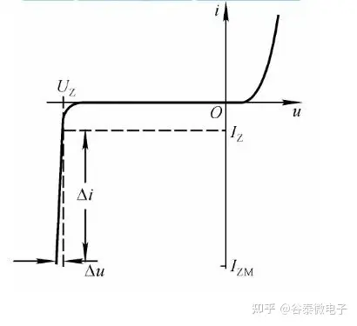

图 1 稳压二极管特性曲线

2. 正弦波信号的参数定义

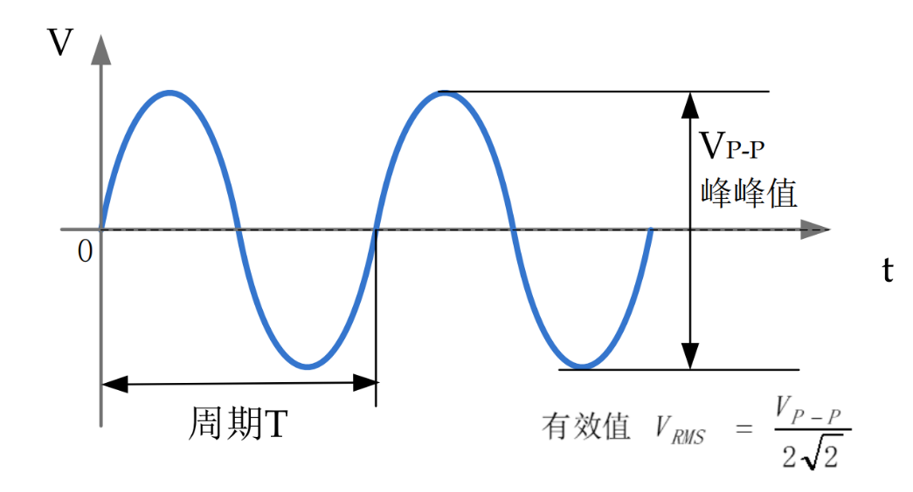

图 2 正弦波信号的参数定义

3. 了解分析稳压管伏安特性测量方法

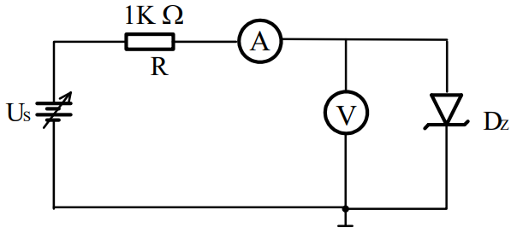

图 3 测量稳压二极管的伏安特性

4. DDS 信号源作用、基本功能和使用方法

λSDG1000X 信号源性能指标： ″ 频率范围： 最大输出频率 60MHz ″ 幅度范围： 最大输出幅度 20Vp-p

常用功能按键

″ Waveforms ：用于选择基本波形

″ Parameter ：用于设置基本波形参数，直接进行参数设置；

″ Ch1/Ch2 ：切换 CH1 或 CH2 为当前选中通道。开机时默认选中CH1,用户界面 CH1 对应的区域高亮显示，且通道状态栏边框显示为绿色；按下此键可选中CH2，用户界面 CH2 区域高亮显示，且边框显示黄色。 ″ 在 Waveforms 操作界面下有一列波形选择按键，分别为正弦波、 方波、三角波、脉冲波、高斯白噪声、DC 和任意波 ″

通道输出控制：使用 Output 按键，将开启/关闭前面板的输出接口的信号输出。 选择相应的通道，按下Output 按键，该按键灯被点亮，同时打开输出开关，输出信号。再次按 Output 按键，将关闭输出。

数字键盘：用于编辑波形时参数值的设置，直接键入数值可改变参数值。

旋钮：用于改变波形参数中某一数位的值的大小

方向键：使用旋钮设置参数时，用于移动光标以选择需要编辑的位，使用数字键盘输入参数时，用于删除光标左边的数字。

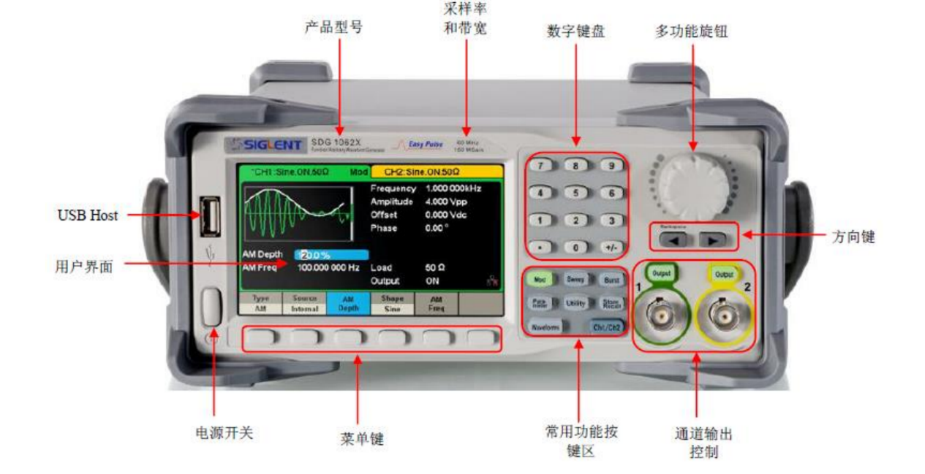

图 4 DDS信号源面板

**三、实验内容**

**（1）用数字万用表直接测量（10Ω、2MΩ）、电容（0.022μF）的参数，测量二极管（稳压二极管）的极性。**

**（1） 示波器的补偿（校准）信号测量**

（a）在示波器稳定显示其补偿（校准）信号，观测其频率、幅度、高低电平

电压值，记录波形；

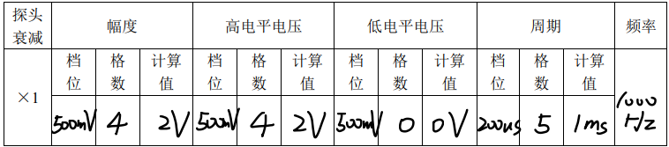测量方法：在屏幕上先读出波形垂直所占格数或水平所占格数，然后用“格数×档位（V/DIV，S/DIV）”方式计算相应电压或时间。

（b）将示波器的探头开关衰减变为“×10”，记录波形，观察实验现象并作出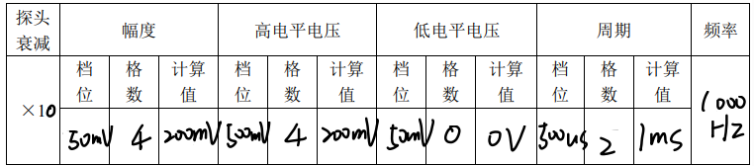相应处理。

（2） 用万用表进行电阻测量 用万用表电阻档测量找出器件中 10Ω、2MΩ电阻，记录其实际测量值，同时识 别其标称值；将实际测量值与标称值比较。

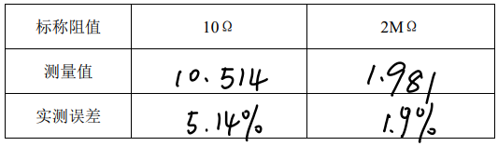

（3） 调节直流稳压源输出电压（验收） a）用台式数字万用表测量电压输出，对比两者的电压指示值；

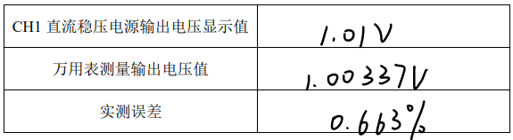

**（2）设计电路，进行电阻阻值的测量（10Ω，2MΩ）；**

a）选择合适的电源电压，分别用电流表内接和电流表外接两种方法测量每个电阻阻值；

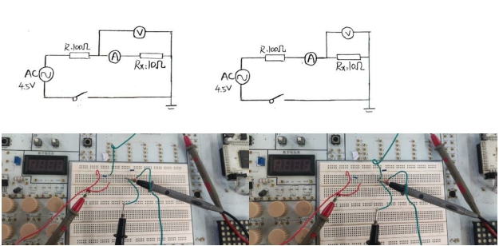10Ω电阻测量电路（电流表内接、电流表外接测量电路及实物图片拍摄）

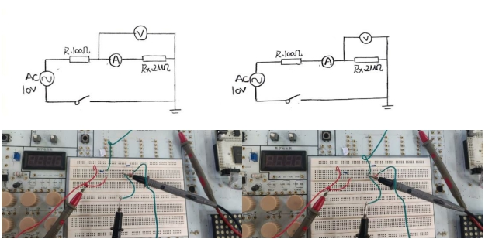2MΩ电阻测量电路（电流表内接、电流表外接测量电路及实物图片拍摄）

b）记录测量数据，对比分析测量误差及误差原因，并以提高测量精度为准则给出实验结论。

|  |  |  |  |  |  |  |
| --- | --- | --- | --- | --- | --- | --- |
| 电源电压(U) | 测量对象  （标称值） | 测量方法 | 电压(U) | 电流(I) | 电阻(R) | 误差 |
| 4.5V | 10Ω | 电流表内接 | 0.482V | 42.1mA | 11.45Ω | 14.5％ |
| 4.5V | 10Ω | 电流表外接 | 0.423V | 42.8mA | 9.88Ω | 1.2％ |
| 10.0V | 2MΩ | 电流表内接 | 10.07V | 4.85μA | 2.07MΩ | 3.7％ |
| 10.0V | 2MΩ | 电流表外接 | 10.07V | 5.46μA | 1.84MΩ | 8.0％ |

实验数据分析（误差和误差原因）：

1. 电阻本身的电阻值存在一定的误差、导线等并非理想器件，存在一定阻值；
2. 万用表所得电流值与电压值并非恒定的数值，其值处于某个区间来回跳动，无法准确读数。

3. 电流表与电压表非理想电表带来的误差：

首先给出测量公式：

电流表内接，所测结果偏小。产生该误差的原因是：电流表测的是流过电阻的电流，是准确值；电压表测的是电流表和电阻两端的电压，，偏大。因而结果偏大。

电流表外接，所测结果偏大。产生该误差的原因是：电流表测的是流过电阻及电压表的电流，,偏大；电压表测的是电阻两端的电压，是准确值。因而结果偏小。在实际中，可以采用比较所测电阻与√*RA RV*比较的方法判断是大电阻还是小电阻*。*

实验结论：

电流表外接法适合小电阻的测量，其测量结果会偏小；

电流表内接法适合大电阻的测量，其测量结果会偏大。

**（3） DDS 信号源输出 20kHz 的脉冲（Pulse）波形，低电平 0V，高电平 5V，占空比50%。示波器稳定显示波形。**

a）用示波器测量信号的周期、频率、幅度和低电平电压、高电平电压、上升时间、下降时间（测量方法：使用面板上的“Measure”按钮，调出菜单，在显示屏上读数）；用万用表测量其直流分量。

b）改变示波器测量通道的耦合方式，观察记录波形：波形、周期、频率、幅度、低电平电压、高电平电压各会有什么变化，并解释原因；

c）调整示波器通道菜单探头倍率（探针电压（固纬）），观察记录波形参数变化（10×，0.1×），并说明最终数据处理方法；

d）改变触发源、调节触发电平，观察显示波形有无影响？

表 1 脉冲信号的测量

|  |  |  |  |  |  |  |  |  |
| --- | --- | --- | --- | --- | --- | --- | --- | --- |
| 信号源 | 示波器测量结果 | | | | | | | 万用表测量结果 |
| 频率（Hz） | 幅度 | 高电平电压 | 低电平电压 | 周期 | 频率 | 上升时间 | 下降时间 | 直流分量 |
| 20k | 4.96V | 4.92V | -40.0mA | 50.0us | 20.0kHz | 62.77ns | 61.92ns | 2.42V |

b）改变后的数值如下：

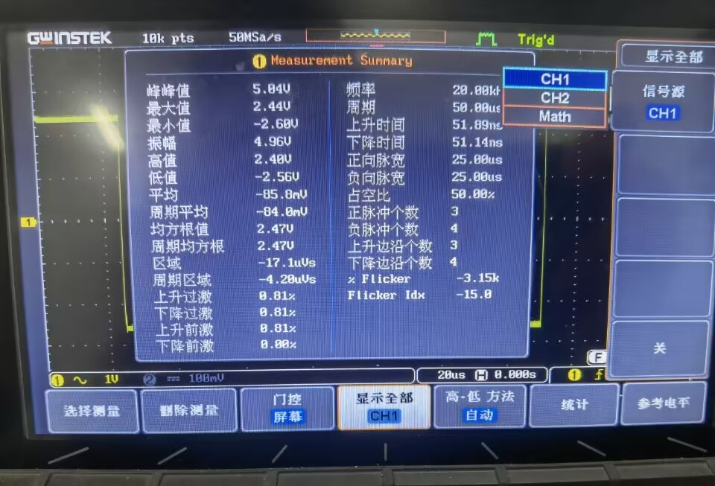

可以看到，周期、频率、幅度几乎不变；波形不变，但整体下移至中轴约与坐标轴重合。原因是，交流耦合时，示波器只能显示交流分量，滤去了直流部分。

c）改变后数值如下：

10x：

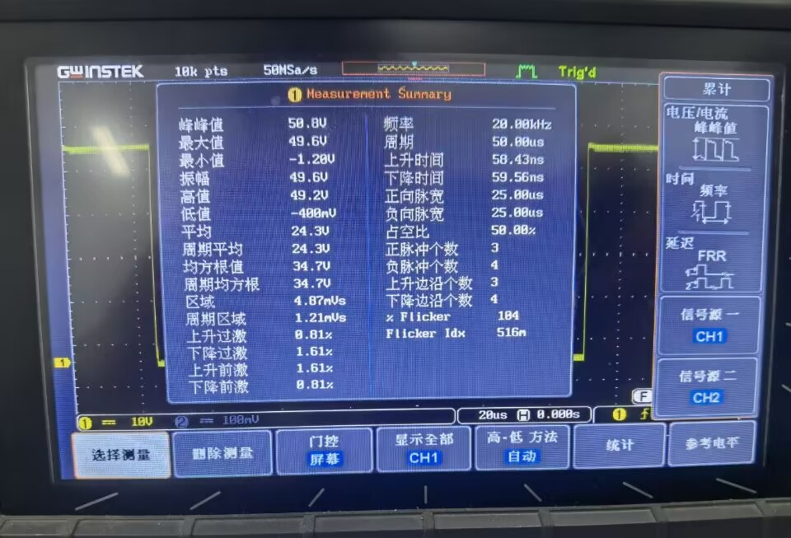

1x：

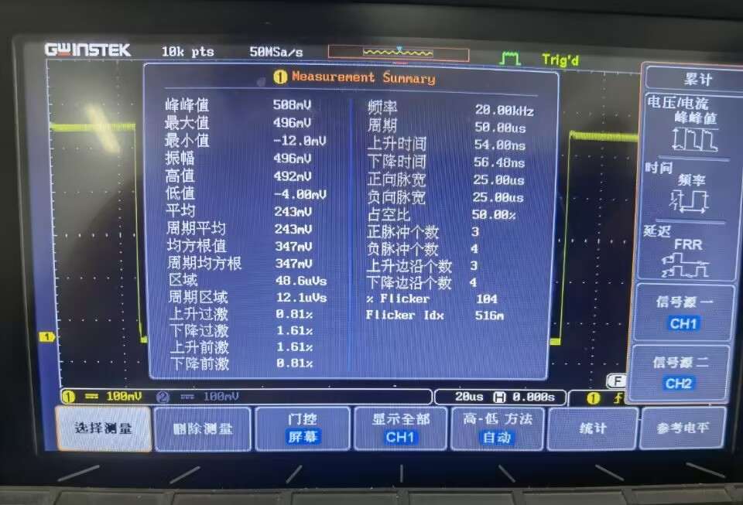

可以观察到，探头倍率改变后，周期、频率等数值不变，而振幅、高低值等数据改变幅度对应探头改变幅度。

d）有影响。

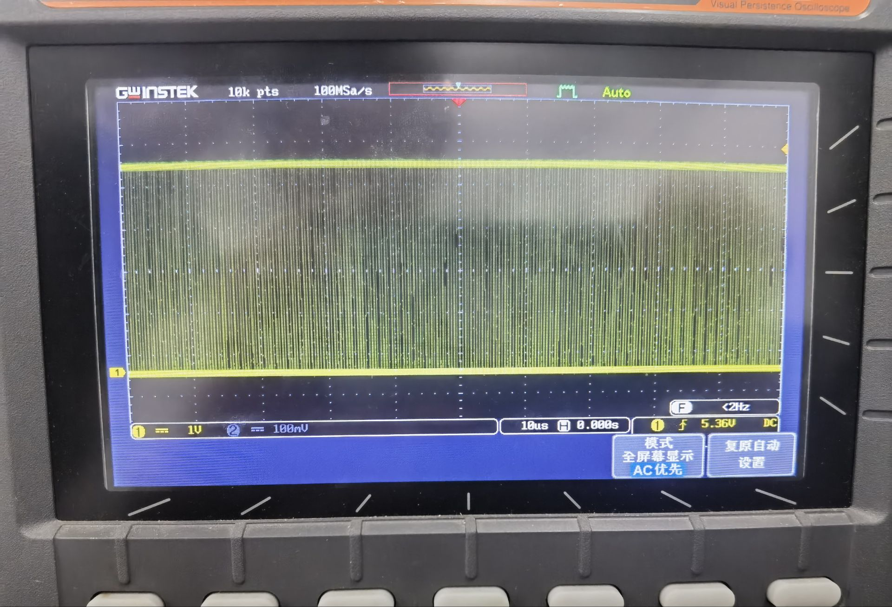

可以观察到，示波器无法正确显示波形。

**（2）正弦波测量，设置频率为 1.5kHz，峰峰值为 3V。测量频率，周期，峰峰值，有效值。并解释峰峰值-有效值、周期-频率对应关系。**

测量方法：

a）用光标“Cursor”来测量。

b）使用 “Measure”按钮，调出菜单，在显示屏上读数。

表 2 正弦波的测量

|  |  |  |  |  |
| --- | --- | --- | --- | --- |
| 测量方法 | 峰峰值 | 周期 | 有效值 | 频率 |
| a | 3.00V | 668us | / | / |
| b | 3.02V | 666.4us | 2.11V | 1.501kHz |

峰峰值约为有效值的倍；周期约为频率的倒数。

其中，峰峰值与有效值的准确关系应为方均根值关系，在此处约表征为。

**（3）测量电容和电测量电容（0.022μF、330μH电感）**

a）选择信号源作为激励源，选择信号频率，计算相应容抗、感抗；

|  |  |  |  |
| --- | --- | --- | --- |
| 测量频率 | 容抗 | 测量频率 | 感抗 |
| 1kHz | 7234.3Ω | 10kHz | 20.7Ω |
| 10kHz | 723.4Ω | 20kHz | 41.5Ω |

b） 选择电阻、电容，或者电阻、电感构成电路，接入激励源；

c） 选择测量方法，画出测量电路；

电容测量电路及实物图片拍摄：

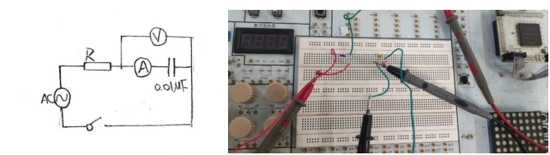

电感测量电路及实物图片拍摄：

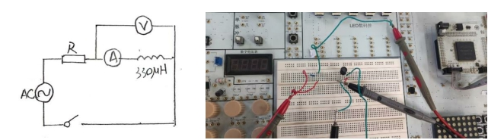

d） 在不同频率段分别测量并记录实验数据（各测两组数据），计算电容、电感的参数；

|  |  |  |  |  |  |  |
| --- | --- | --- | --- | --- | --- | --- |
| 激励源频率(Hz) | 测量对象  （标称值） | 测量方法 | 电压(U) | 电流(I) | 元件参数  (测量值) | 误差 |
| 1k | 0.022μF | 内接法 | 1.7648V | 0.2731mA | 0.0246μF | 10％ |
| 10k | 0.022μF | 内接法 | 0.1754V | 2.5572mA | 0.0231μF | 5％ |
| 10k | 330μH | 内接法 | 0.53V | 26.12mA | 322.9μH | 2.1％ |
| 20k | 330μH | 内接法 | 0.93V | 23.08mA | 320.7μH | 2.8％ |

e）思考：如何提高测量精度？

（对比上述实验中的测量误差，分析误差原因，以及如何降低测量误差提高测量精度。）

由于本实验中的容抗与感抗是大阻抗，误差的主要来源是电流表分压。对于电容的测量，由矢量三角形可得，要使阻抗近似等于容抗，则需要容抗远大于电流表电阻。容抗的表达式：

故欲使容抗值真实值与测量值接近，需要激励源频率尽可能小。同理，对于电感的测量，由矢量三角形可得，要使阻抗值近似等于感抗，同样需要感抗远大于电流表电阻。感抗的表达式：

故欲使感抗值真实值与测量值接近，需要激励源频率尽可能大。

但上述频率的取值都应合理。

**（4）稳压二极管伏安特性的测量；（提高要求）**

a）测量电路：

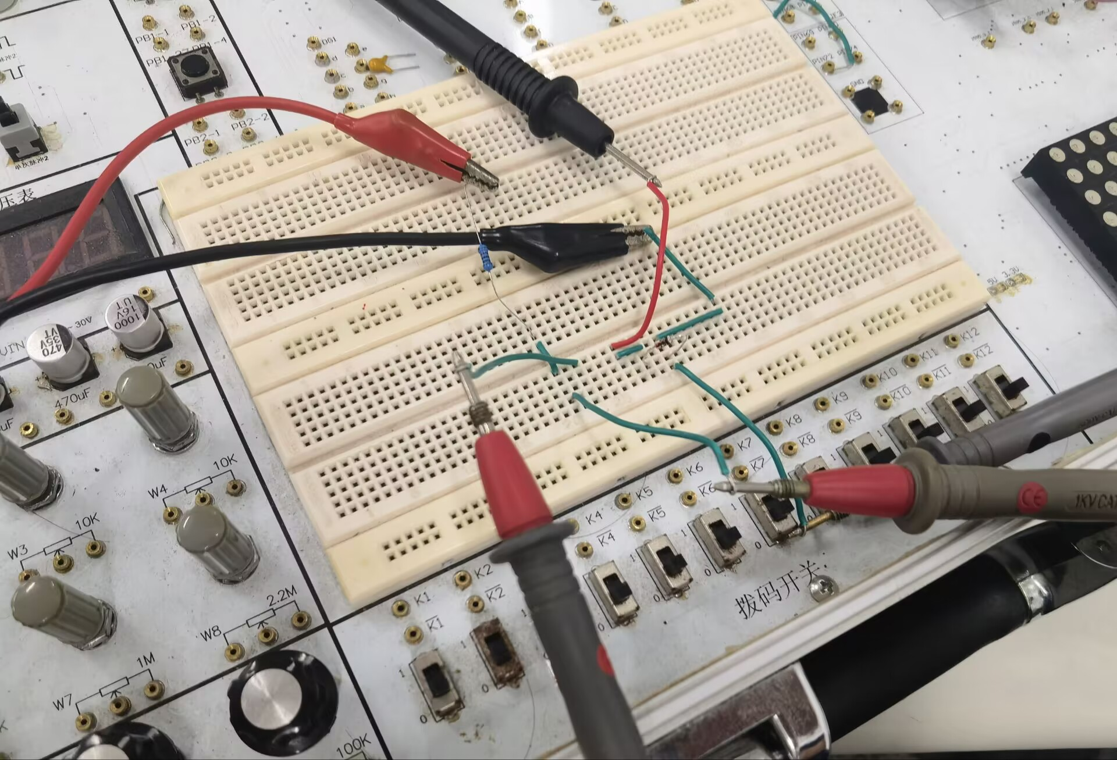

（图中有导线未接）

b）数据记录表格

|  |  |
| --- | --- |
| 电压/V | 电流/uA |
| -6.248 | -3569 |
| -6.224 | -1668.44 |
| -6.21 | -717.12 |
| -6.201 | -243.84 |
| -6.193 | -155.041 |
| -6.19 | -10.686 |
| -5.957 | -0.842 |
| -3.956 | -0.403 |
| -1.953 | -0.203 |
| -0.157 | -0.025 |
| 0.356 | 0.078 |
| 0.406 | 0.129 |
| 0.431 | 0.178 |
| 0.442 | 0.206 |
| 0.457 | 0.265 |
| 0.507 | 0.732 |
| 0.554 | 2.453 |
| 0.597 | 8.55 |
| 0.631 | 23.511 |
| 0.672 | 82.903 |
| 0.689 | 160.256 |

c）描绘稳压二极管的伏安特性曲线

**四、实验总结**

**（实验出现的问题及解决方法、思考题（如有）、收获体会等）**

**这两次实验中主要出现的问题包括：**

1. **电路设计与搭接：测量二极管特性时，由于电路搭接错误，导致花费了很多时间修正测量电路；**
2. **实验仪器操作不熟练：测量交流分量时没有正确转接红表笔，导致所测数据异常并花费了很多时间寻找错误。**

**经过这两次的实验，对于面包板上电路的设计更为熟练了；同时，电路实验的导线用法不同于数电实验，有与表笔相接等更广泛的用法。**

**五、参考资料（预习、实验中参考阅读的资料）**

**电路教学计划2023**